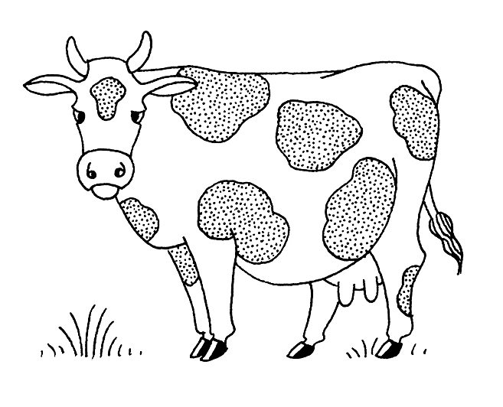 |  |  | 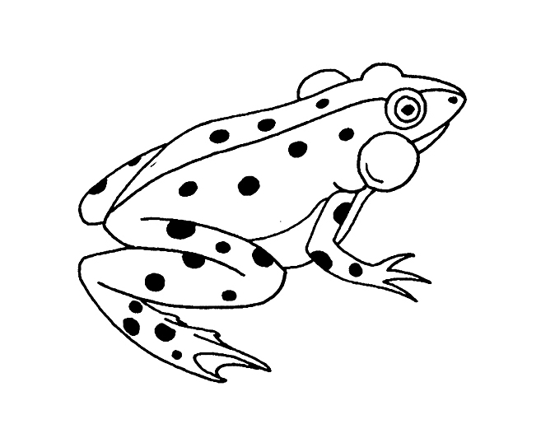
 | 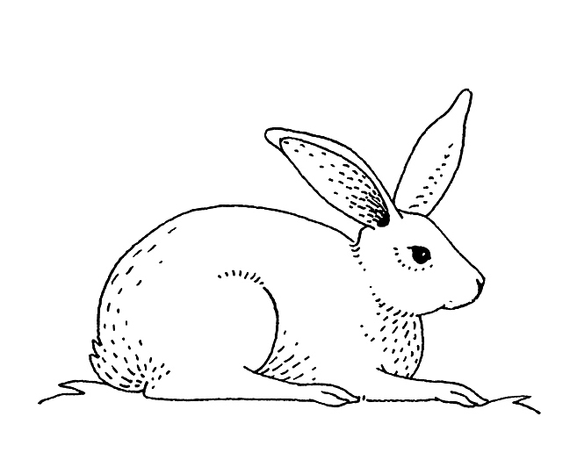

☺ 😐 ☹

vache

lapin

grenouille

vache

grenouille

vache

4

lapin

grenouille

lapin

lapin

vache

